Implementation of Scanner

컴퓨터소프트웨어학과
강정구

개요
- . 개발환경
- . Tiny compiler을 이용한 scanner구현
- . Flex을 이용한 scanner 구현

1. 개발환경

Ubuntu 14.04.6

2. Tiny compiler 을 이용한 scanner 구현
- globals.h
globals.h 파일은 main 파일, scan 파일 등에서 호출되는 헤더파일이다. Scanner로 받는 토큰들의 타입들이 열거형으로 정의되어 있다. 이는 Tiny라는 언어의 토큰타입들이므로 몇가지 토큰타입들을 수정하고 추가하여 C-의 타입들을 만들어 주었다.
추가시켜주는 토큰들로는 단어 자체를 토큰으로 받는 reserved word 와 특수문자를 받는special symbol로 나눠져 있다. Reserved word 로는 WHILE, RETURN, INT, VOID 를 추가시켜주었다. .
Special symbol 로는 NE( != ), LE( <= ), GT( > ), GE( >= ), LBRACE( [ ), RBRACE( ] ), LCURLY( { }, RCURLY( } ), SEMI( ; ), COMMA( , )를 추가시켜주었다.

- scan.c
scan.c 는 Tiny 의 scanner를 구현해놓은 C 파일로 getToken 함수로 input의 토큰을 하나씩 받아서 토큰화 하는 과정이 담겨있다. 이를 토큰화할때 DFA를 이용하여 start state에서 토큰을 받아 다음 state로 이동하는 방식으로 토큰을 인식한다.
여기서 C-의 scanner로 바꾸려면 새로운 state와 globals.h 에 새로 만들어준 토큰들을 받아주는 case를 만들어주었다.
그다음에 getToken 함수안을 수정했다. getToken 함수를 자세히 살펴보면
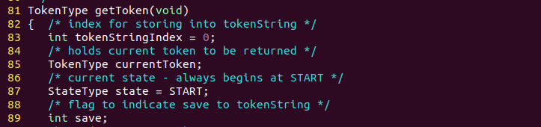
일단 getToken을 실행시키면 start 상태에서 시작한다.
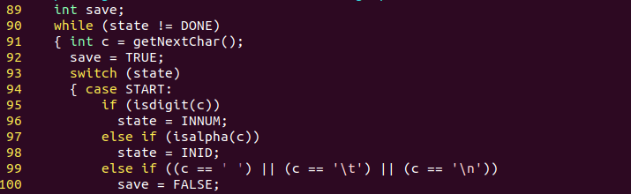
while문이 돌아갈때 마다 c라는 변수에 토큰을 받아서 state가 done이 될때까지 돌아간다. While문 마다 시작하는 state의 경우의 수를 다 열거해놓는다. 문자두개가 하나의 토큰으로 인식해야 되는 경우엔(예를 들면 ‘!=’, ‘==’ 등등) start에서 해당 문자를 하나받으면 중간 state로 가는 것을 정의한 부분이다.
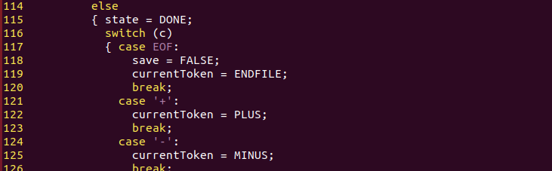
만약 문자 하나가 토큰 하나를 구성할 경우엔 위와 같이 바로 Done state로 간다.

그리고 state이 start 가 아닌 경우에는 두개 이상의 토큰을 받는 경우에서 중간 state에 머물러 있는 단계이다. 이런 토큰들에는 EQ, NE, GE, LE 등등이 있다. 이 중, 좀 복잡한 편에 속하는 주석처리토큰 ( /* … */) 에 대해서 알아보자.
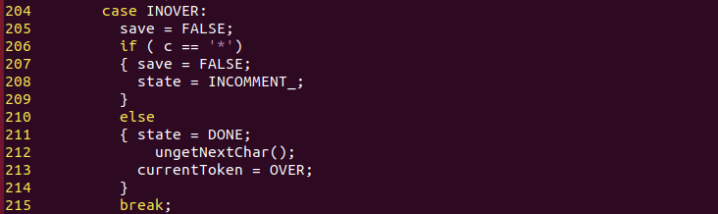
일단 위의 start state 에서 ‘/’ 문자를 받으면 INOVER_ 의 state 로 오게 된다. 이때, ‘*’ 문자를 받으면 주석처리문이 시작된 것을 인식하고 INCOMMENT_ state로 바뀐다.
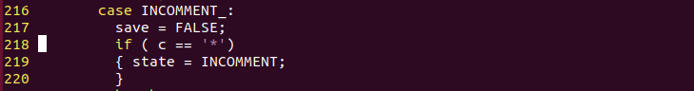
INCOMMENT_ state에서 주석의 문자들을 받고 주석문을 빠져나오기 위해서는 ‘*’ 문자가 들어온 것을 인식해줘야 한다. ‘*’ 이 들어오면 INCOMMENT state로 들어간다.
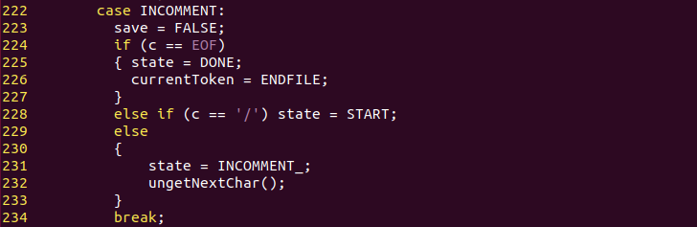
INCOMMENT state에서 만약 ‘/’를 받으면 주석문이 끝난걸로 인식하면 되겠지만 ‘*’ 뒤에 ‘/’말고 다른 문자가 왔으면 주석문을 계속 유지시켜줘야하므로 다시 INCOMMENT_ 상태로 돌리고 ‘*’ 다음 문자를 다시 받아준다.

- C- scanner 로 입력된 문자열들을 토큰화
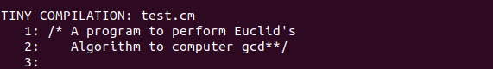
주석처리를 해준 모습이다.
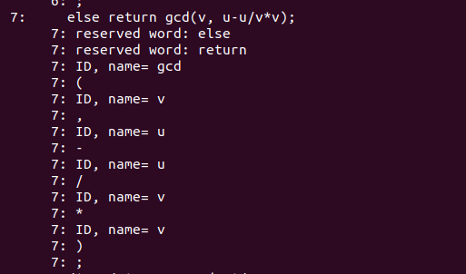
Reserved word 와 다른 특수문자, 변수들을 인식해준 모습이다.
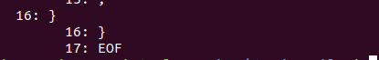
저렇게 다 토큰별로 인식을 해주고 파일의 끝내서 EOF를 받고 끝내는 모습이다.

3. Flex를 이용한 scanner 구현
Flex를 이용하여 scanner를 구현하는 코드이다. Cminus.l 이라는 파일을 flex라는 프로그램에 적용시키면 cminus라는 C- 문법에 맞는 scanner가 나온다. 이때 cminus.l 파일은 C- scanner 의 법칙을 정의해 준 파일이라 할 수 있다.
- Cminus.l
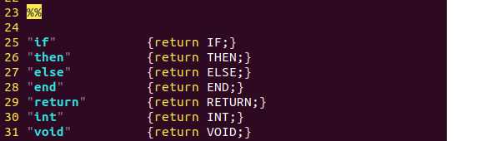
두번째 %% 뒤에 rule들을 추가해준 모습이다.
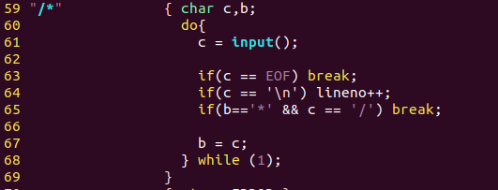
주석토큰을 인식하는 rule이다.
flex에는 앞의 tiny compiler처럼 ungetnextchar같은 함수가 없으므로 char형 변수를 두개를 선언했다. 변수 c로는 계속 input을 받고 b로는 c 바로 뒤의 변수를 저장하게 만든다. 그래서 b 와 c 가 * 와 / 가 되면 주석문을 빠져나오게 하는 if문을 만들어 주석문을 처리하게 만들었다.
- Cminus_flex로 토큰화한 화면

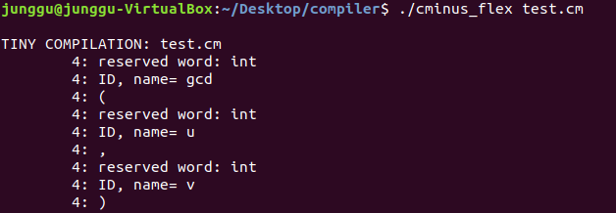
위의 scan.c를 개량해서 만들어준 것과는 다르게 주석문 안의 내용은 출력하지 않는 모습이다. Reserved word 와 특수문자들을 성공적으로 토큰화해준 모습이다.

